Producent form wtryskowych - ALKAZ Plastics
Dowiedz się, czym zajmują się producenci form wtryskowych

Wykorzystanie tworzyw sztucznych do produkcji pozwoliło producentom na znaczne obniżenie kosztów, oraz łatwiejszą kontrolę jakości oferowanych wyrobów. ALKAZ Plastics to producent form wtryskowych, który nie tylko pomoże Ci zaprojektować odpowiedni szablon, który może później zostać wykorzystany do masowej produkcji elementów, ale również udostępni halę produkcyjną i przygotuje zamówione przez Ciebie produkty.

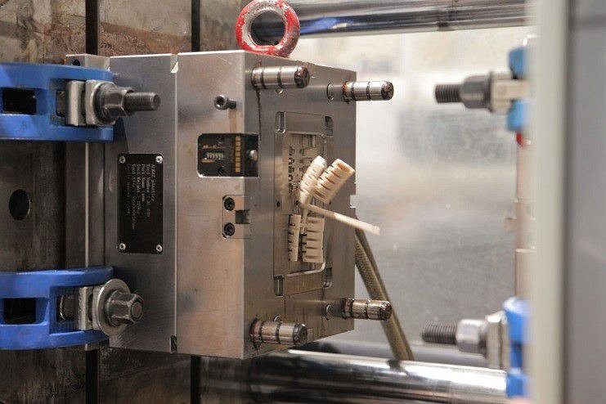
Producent form wtryskowych, czym się zajmuje?
Firmy takie jak ALKAZ skupiają się na wytwarzaniu wysokiej jakości form wtryskowych, które następnie zostają wykorzystane do hurtowej produkcji elementów. Producent form wtryskowych, nie tylko pozwoli Ci zlecić produkcję elementów, ale również zapewnia wsparcie podczas każdego etapu w procesie, zaczynając od przygotowania planu produktu, przez produkcję oraz dostawę zamówionych elementów do Twojego domu lub przedsiębiorstwa.
Dlaczego warto postawić na formy wtryskowe?
Producenci form wtryskowych dawno temu dostrzegli ogromny potencjał, jaki drzemie w wyrobach wykonanych z tworzyw sztucznych. Produkty te cechują się wyjątkową odpornością na związki chemiczne, oraz względnie wysoką odpornością na uszkodzenia mechaniczne, co sprawia, że są świetnym materiałem do wewnętrznych elementów urządzeń.

